Cambridge Journals Online

1.使用非校园IP 地址打开浏览器，输入 https://www.cambridge.org/core，或从图书馆数据库进入。点击“Log in”，选择“Log in via Shibboleth or Athens” 登录方式。
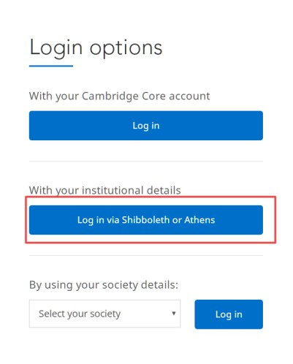
2.在学校选择页面，查找并选择“Beijing Normal University”，点击“Select”按钮。
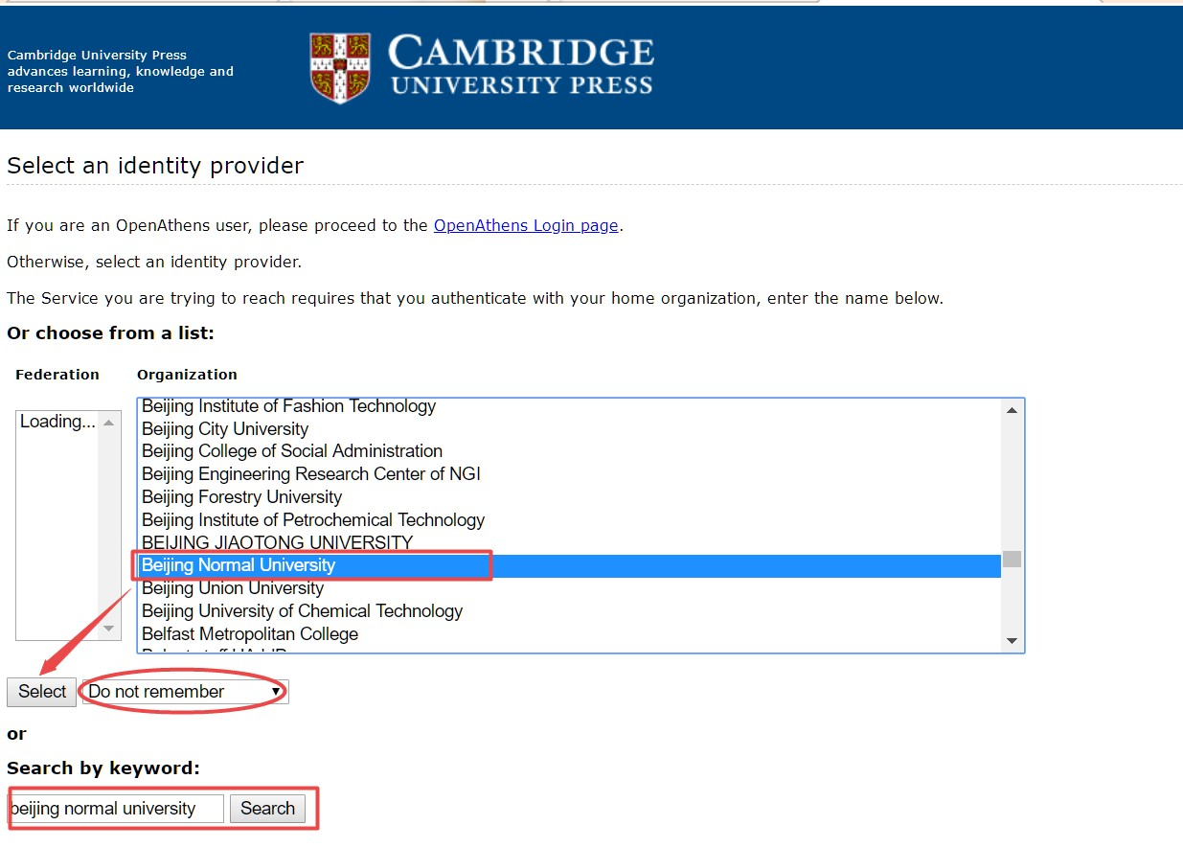 注意，需要在“Select”按钮后选择“Do not remember”，否则有缓存会影响下次机构选择页面的显示。

3.到北京师范大学图书馆登录页面输入学工号、密码，登录成功后即可使用 Cambridge Journals Online 数据库。
